Rencontre USEP
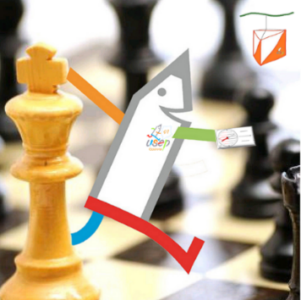
Echec et Course Orientation
Classe(s) :

Date :
Horaire RDV :
Horaires d’activité :
Lieu :

Activité :
Cette rencontre de disciplines enchaînées conjugue 2 activités liées au repérage dans l’espace.
Les enfants seront partagés en groupe de 4 ou 5 lui-même divisé en deux ( 2 et 2 ou 2 et 3 ) pour les activités suivantes.
- Echecs
- Orientation
Les demi-groupes réaliseront donc alternativement (sur 4 rotations de 20 à 25 minutes chacune) des parties d’échecs et une course d’orientation .
Chaque groupe (de 2x2 enfants) devra au cours de sa demi-journée :
- trouver un maximum de balises en extérieur
- pratiquer les échecs pour prendre un maximum de pièces aux adversaires et/ ou tenter de remporter les parties.
Formation Adultes
inscription via lien google form reçu par mail
Avant la rencontre :
Il faudra que les élèves aient assimilé les règles de base d’une partie échecs (déplacement des pièces et but du jeu).
Il faudra constituer des groupes de quatre ou cinq enfants homogènes dans leur capacité à jouer aux échecs.
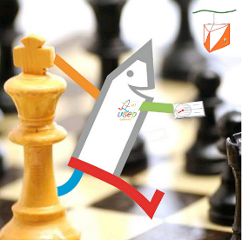
Nous communiquer une semaine avant la rencontre le nombre de groupes réalisés dans la classe en les numérotant 1 à …. en partant des plus performants.

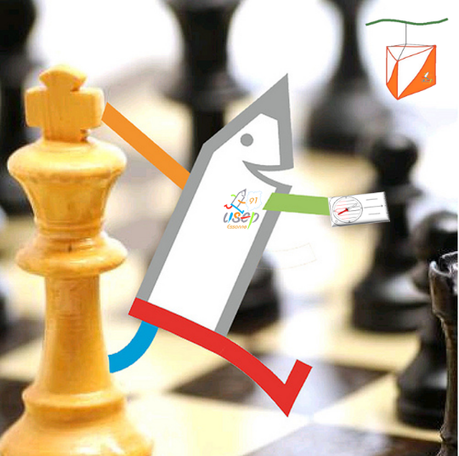
Prévoir le jour de la rencontre :

❒ deux accompagnateurs au moins sans compter l’enseignant
❒ deux support rigides (planche 21x29,7 et pince) par groupe
❒ Des gourdes d’eau avec le nom des enfants (éventuellement bouteilles d’eau)
❒ Une tenue adaptée aux conditions climatiques.
❒ La liste des groupes d’élèves.
❒ Les fiches de renseignements en cas d’accident.
❒ Une trousse de premier secours.
❒ Eventuellement un pique-nique dans un sac à dos .

Pour profiter pleinement de cette rencontre, nous vous conseillons de prévoir un pique-nique qui sensibilise les enfants au développement durable.
Lien de fiche ressources : https://essonne.comite.usep.org/wp-content/uploads/sites/100/2021/03/USEP-sport-durable-atelier-pique-nique-responsable-1.pdf
